§1.1.1 柱、锥、台、球的结构特征（预习案）  制作人：蒋德亮 2008年11月12日  班级： 姓名：  - 学习目标：  - 能说出多面体和旋转体的概念  - 能说出棱柱、棱台、棱锥、圆柱、圆锥、圆台和球的定义、结构特征和相关概念。  - 问题探究组  问题探究一：什么是多面体？什么旋转体？  请阅读教材§1.1.1标题处。回答下列问题。  1.一般地，我们把由 的几何体叫多面体。 围成多面体的 叫做多面体的面。  的公共边叫做多面体的棱。 叫做多面体的顶点。  2.我们把由  的封闭几何体叫做旋转体。 叫做旋转体的轴。  3.观察图1和图2，回答下列问题：  （1）图1中几何体共有 个面？分别是  ，共有 个顶点？共有 条棱？分别是 。  （2）图2中旋转轴是 。  图2  B  O  B₁  A₁  O₁  A  图1  A  B  C  D  A1  B1  C1  D1 | 生疑师导区 | 问题探究二。棱柱、棱锥和棱台的结构特征  请阅读教材§1.1.1 标题处。回答下列问题。  1.一般地，有 面互相 ，其余各面都是 ，并且  的公共边都互相 ，由这些面所围成的多面体叫做棱柱。  2.在棱柱中， 的面叫做棱柱的底面。简称 。其余各面叫做棱柱的 ； 公共边叫做棱柱的侧棱；  公共顶点叫做棱柱的 。  2. 棱柱叫三棱柱； 棱柱叫四棱柱。  五棱柱的底面是 ，我们用 表示棱柱。  图3  F₁  E₁  D₁  C₁  B₁  A₁  F  E  D  C  B  A  3.观察图3回答下列问题：  （1）该几何体是 棱柱，如何表示  ，有 条侧棱？ 个顶点？  个侧面？ 个底面？  4.有  所围成的多面体叫做棱锥。  叫棱锥的底面  或底。  叫棱锥的顶点；  叫做棱锥的侧棱？  5.三棱锥、四棱锥、五棱锥的底面分别是  。  三棱锥又叫 ；棱锥用  图4  S  D  C  B  A  表示。  6.观察图4回答下列问题：  （1）该几何体是 ，可以表示成  其侧棱有 条？分别是  ；棱锥的顶点是 。  底面是 ，侧面有 个？分别是  7.  叫做棱台。  叫做棱台的下底面和上底面。  三棱台、四棱台、五棱台可以看做由 截得。 | 生疑师导区
8.观察图5.回答下列问题：  D₁  C₁  B₁  A₁  图5  O  D  C  B  A  （1）该几何体是 ，可以表示成  ，上底面是  下底面是 。  问题探究三：圆柱、圆锥、圆台、球  的定义和结构特征。  请同学们阅读请阅读教材  §1.1.2标题处。  回答下列问题。  1.以 为旋转轴，  的旋转体叫做圆柱。 叫做圆柱的轴？  圆柱的底面？  叫做圆柱的侧面？ 叫做圆柱的母线？  图6  B  O  B₁  O₁  A₁  A  2.圆柱和棱柱统称 。  3.观察6，回答下列问题  该几何体是 ，可以  表示为 ，  4.仿照圆柱中关于轴、底面、侧面、  母线的定义，回答下列问题：  （1）  的旋转体叫做圆锥。圆锥  可以用 表示，图7中  几何体可以表示为 。  图7  B  A  S  O  （2）  叫做圆锥的轴？  叫圆锥的底面？  叫圆锥的侧面?  叫圆锥的  母线？  （3）棱锥与圆锥统称 。  5.  叫圆台。 | 生疑师导区 | 6.圆台和棱台统称 。  图8  O₁  O  7.请在图8中标出圆台的轴、底面、  侧面和母线。  8.圆台可以由  旋转而得到。  9.以  为旋转轴，  的旋转体叫做球体，简称  叫做球的球心， 叫做球的半径， 叫做球的直径。球常用  图9  O  表示。  10.请在图9中标出半径和球心。  11.  的几何体叫做简单  组合体。简单组合体的构成有两种基本形  式：一种是  ；一种是  。  三、预习检测  （一）.教材习题1.1 A组1、2，  1．（1） （2） （3）  2. （1） （2） （3）  （二）.市编学案  1. 2.  3.（1） （2） （3） （4）  4. ， ，  5.① ② ③  6．  7. | 生疑师导区
§1.1.1 柱、锥、台、球的结构特征（师生互动案）  制作人：蒋德亮 2008年11月12日  班级： 姓名：  一、学习目标  1.能准确的说出柱、锥、台和球的结构特征。  2.能对柱、锥、台、球的概念题做出正确的判断。  二、预习诊断  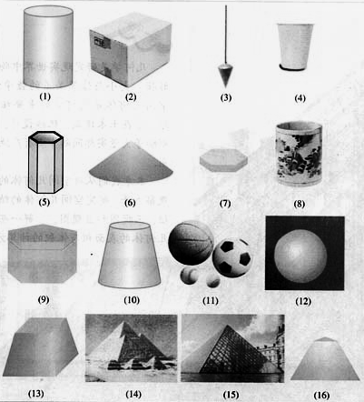  1.请观察上图，说出途中各个图形分别是那种几何体？ | 生疑师导区 | 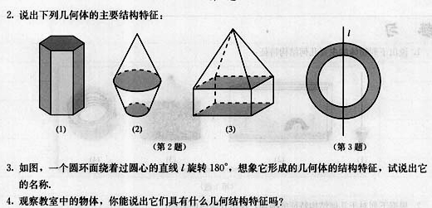  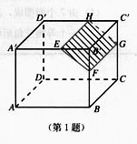  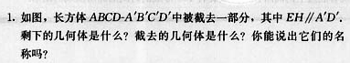  三、解答疑惑  解答疑惑1：教材  提供几何体如下  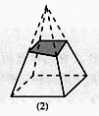 | 生疑师导区
解答疑惑2。  O  D  C  B  A  D₁  C₁  B₁  A₁  四、强化训练。  1.下列几何体是棱柱吗？  3  1  4  2  6  5  2.右图中几何体两截面间的部分是棱柱吗？  3.请在右图中标出棱锥的顶点、棱锥的高  、侧面、底面、侧棱。  D  S  A  B  C  E  O  4.棱柱成为直棱柱的一个充要条件是  A. 棱柱有一条侧棱与底面的两边垂直  B. 棱柱有一个侧面与底面的一条边垂直  C. 棱柱有一个侧面是矩形，且它与底面垂直  D. 棱柱的侧面与底面都是矩形 | 生疑师导区 | 5.已知：长方体AC’中，AC’是一条对角线（如图）  a  b  c  l  求证：l 2 = a 2 + b 2 + c 2  6. 一个棱柱是正棱柱的条件是  A.底面是正方形，有两个侧面垂直与底面  B.每个侧面是全等的矩形  C.底面是菱形，且有一个顶点处的三条棱两两垂直  D.底面是正方形，有两个侧面是矩形  7. 棱柱的侧面是______形，直棱柱的侧面是_____形，正棱柱的侧面 是________形.  8.已知球的两个平行截面的面积分别为和，且距离为1，那么这个球  的半径是 。  9.下列命题中：  ①用一个平行于棱锥地面的平面去截棱锥，底面和截面之间的部分叫棱台。  ②棱台的各侧棱延长后一定相交于一点。  ③圆台可以看做直角梯形以其垂直鱼底边的腰所在直线为旋转轴，其余三边  旋转形成的曲面围成的几何体。  ④半圆绕其直径所在直线旋转一周形成球。  ⑤直角三角形绕一边所在直线旋转得到的旋转体是圆锥。  ⑥夹在圆柱的两个平行截面的几何体还是圆柱。  ⑦圆锥截去一个小圆锥后剩余部分是圆台。  ⑧棱锥截去一个小棱锥后剩余部分是棱台。  正确命题的序号是 。  10.判断题  ⑴圆柱的上底面圆上任一点与下底面圆上任一点的连线都是圆柱的母线。（ ）  ⑵球的截面中过球心的截面面积最大。（ ）  ⑶绕直角梯形一腰所在直线旋转一周所得的几何体是圆台。（ ）  ⑷圆锥、圆台中过轴的截面是轴截面，圆锥的轴截面是等腰梯形，圆台的轴截面是等腰梯形。（ ）  11.正方形ABCD中，E,F为BC、CD的中点，沿AE、AF、EF将其折成一个多面体，则此多面体是 。 | 生疑师导区

